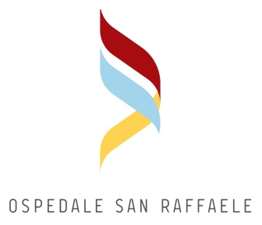
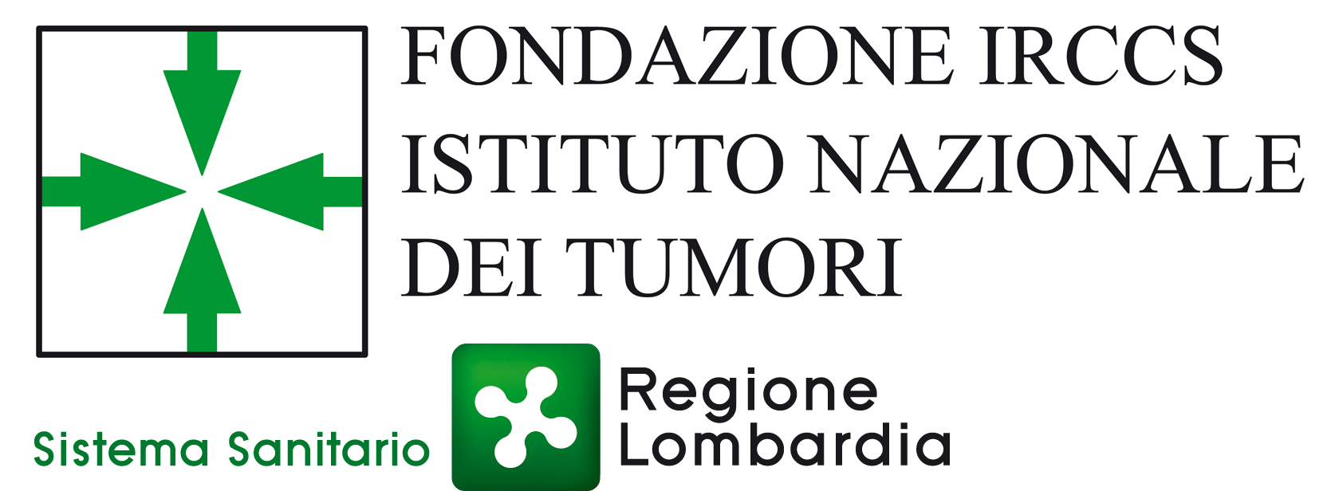
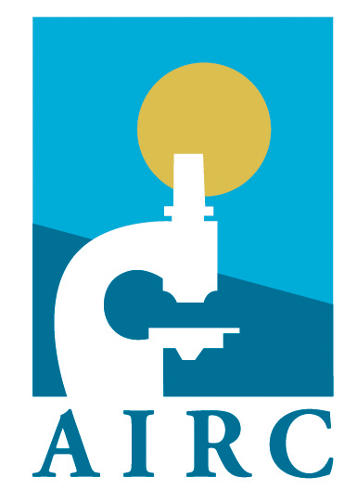

NUOVI STUDI DELL’OSPEDALE SAN RAFFAELE E DELL’ISTITUTO NAZIONALE DEI TUMORI DEFINISCONO IL RUOLO CHIAVE DEL SISTEMA IMMUNITARIO NEL CARCINOMA MAMMARIO

Milano, 28 ottobre 2015 – Nel tumore al seno il sistema immunitario può contribuire a identificare le pazienti che possono trarre maggior beneficio dai trattamenti disponibili e a definire le pazienti ad alto e basso rischio di una recidiva, offrendo la possibilità di impiegare nuove terapie immunoterapiche. Questo è quanto emerge da due importati studi pubblicati sulle riviste scientifiche Annals of Oncology e Clinical Cancer Research, condotti dai ricercatori del Dipartimento di Oncologia Medica dell’IRCCS Ospedale San Raffaele, una delle 18 strutture di eccellenza del Gruppo Ospedaliero San Donato, e dall’ Istituto Nazionale dei Tumori di Milano, in collaborazione con altri gruppi di ricerca stranieri e italiani.

Il carcinoma della mammella è la neoplasia più frequente nel sesso femminile e da sola rappresenta il 19% dei tumori che colpiscono le donne. Di questa malattia esistono molti sottotipi che differiscono dal punto di vista molecolare, biologico e clinico. I principali sono tre: i tumori luminali (che esprimono il recettore per gli estrogeni ma non la proteina HER2), quelli HER2-positivi (che esprimono la proteina HER2) e quelli triplo-negativi (che non esprimono nessuna di queste proteine).

Il primo studio, guidato dai ricercatori dell OSR e pubblicato su Annals of Oncology, prende in esame pazienti con carcinoma mammario HER2-positivo, trattate con anticorpi monoclonali contro la proteina HER2 e chemioterapia (lo standard attuale di trattamento).
I ricercatori hanno notato che in queste donne la risposta al trattamento era estremamente eterogenea: in alcune di esse la malattia scompariva completamente grazie al trattamento, in altre invece la terapia non aveva alcun beneficio.
Gli scienziati hanno dimostrato che ciò dipende in buona parte dal sistema immunitario. In particolare, è stata individuata una proteina, PDL1, coinvolta nell’inibizione del sistema immunitario, che secondo i ricercatori funzionerebbe come un freno all’efficacia dei trattamenti.

Nel secondo studio, inizialmente concepito presso l’Istituto Nazionale dei Tumori e pubblicato sulla rivista Clinical Cancer Research, i ricercatori hanno individuato un ruolo fondamentale del sistema immunitario nel definire il rischio di recidiva e la possibilità di beneficiare della chemioterapia per le pazienti affette da tumore mammario triplo-negativo, un sottotipo in genere molto aggressivo che rappresenta il 15% dei tumori mammari e viene trattato con la sola chemioterapia. In particolare, studiando il profilo di espressione genica di più di 3000 pazienti, è stato definito un marker immune, composto da sei geni associati a specifiche componenti del sistema immunitario (ai linfociti T). Grazie a questo marker gli studiosi hanno suddiviso le pazienti in tre gruppi, corrispondenti a un’alta, intermedia e bassa presenza di cellule immunitarie. Gli scienziati hanno potuto osservare che le pazienti con elevato numero di cellule del sistema immune (elevata espressione del marker) avevano una buona prognosi anche senza alcun trattamento e la prognosi era ancora più favorevole grazie alla somministrazione di chemioterapia.
Al contrario, le pazienti con scarse o assenti cellule del sistema immune (bassa espressione del marker) avevano un’alta probabilità di presentare una recidiva se non trattate, ma il loro rischio rimaneva elevato nonostante la somministrazione di chemioterapia, con più del 40% di possibilità di sviluppare metastasi.

“Identificare le pazienti ad alto rischio di recidiva nonostante l’uso di terapia standard – afferma Giampaolo Bianchini del dipartimento di Oncologia Medica dell’IRCCS Ospedale San Raffaele – consente di offrire preferenzialmente a queste pazienti l’opzione di partecipare a studi clinici nei quali vengano proposti nuovi farmaci e nuove strategie terapeutiche.”
Continua Luca Gianni, direttore del dipartimento di Oncologia Medica: “Complessivamente questi risultati ci suggeriscono di estendere al tumore mammario l’impiego di farmaci immunoterapici (inibitori dei checkpoint immuni) mirati a sbloccare l’effetto inibitorio sul sistema immunitario di proteine come PDL1, che in molte altre neoplasie hanno già mostrato grande efficacia”. Aggiunge Luca Gianni: “Sulla base di questi dati è stato avviato in questi giorni uno studio internazionale da noi coordinato per valutare l’utilizzo di queste molecole immunoterapiche in associazione alla chemioterapia nel carcinoma triplo-negativo localmente avanzato”.
Afferma Maria Grazia Daidone, direttore del dipartimento di Oncologia Sperimentale e Medicina Molecolare dell’Istituto dei Tumori: “Indubbiamente il risultato ottenuto è di forte impatto per le pazienti con carcinoma mammario a più elevata aggressività, fino ad ora ‘orfane’ di terapie specifiche. L’attuale disponibilità di farmaci immunoterapici potenzialmente attivi rappresenta per loro una grande opportunità terapeutica”.
Conclude il dottor Maurizio Callari:“Complessivamente questi risultati vanno nella direzione di consentire una medicina sempre più personalizzata”.

Gli studi hanno ricevuto il sostegno dell’Associazione Italiana per la Ricerca su Cancro (AIRC) e della Fondazione Michelangelo.

********************************************************************************
Immune modulation of pathologic complete response after neoadjuvant HER2-directed therapies in the NeoSphere trial – Annals of Oncology

Giampaolo Bianchini¹, Lajos Pusztai², Tadeusz Pienkowski³, Young-Hyuck Im⁴, Giulia Valeria Bianchi⁵, Ling-Ming Tseng⁶, Mei-Ching Liu⁷, Ana Lluch⁸, Eugenia Galeota¹, Domenico Magazzù⁹, Juan de la Haba-Rodríguez¹⁰, Do-Youn Oh¹¹, Brigitte Poirier¹², Jose Luiz Pedrini¹³, Vladimir Semiglazov¹⁴, Pinuccia Valagussa⁹, Luca Gianni¹

- Department of Medical Oncology, IRCCS Ospedale San Raffaele, Milan, Italy
- Medical Oncology, Yale Cancer Center, Yale School of Medicine, New Haven, USA
- Centrum Onkologii, Warsaw, Poland
- Department of Medicine, Samsung Medical Center, Seoul, South Korea
- Oncologia Medica, Fondazione IRCCS Istituto Nazionale Tumori, Milan, Italy
- Taipei-Veterans General Hospital, National Yang-Ming University, Taipei, Taiwan
- Koo Foundation Sun Yat-Sen Cancer Center, Taipei, Taiwan
- Hospital Clínico Universitario, INCLIVA Biomedical Research Institute, Valencia, Spain
- Fondazione Michelangelo, Milan, Italy
- Hospital Reina Sofia, Córdoba, Spain
- Division of Medical Oncology, Seoul National University Hospital Cancer Research Institute, Seoul National University College of Medicine, Seoul, Korea
- Centre des maladies du sein, Hôpital du Saint-Sacrement, CHU de Québec, Québec, Canada
- Hospital Ernesto Dornelles, Porto Alegre, Brasil
- NN Petrov Research Institute of Oncology, St Petersburg, Russia

Subtype specific metagene-based prediction of outcome after neoadjuvant and adjuvant treatment in breast cancer – Clinical Cancer Research – September 2015

Maurizio Callari¹, Vera Cappelletti¹, Francesca D'Aiuto¹, Valeria Musella¹, Antonio Lembo², Fabien
Petel³, Thomas Karn⁴, Takayuki Iwamoto⁵, Paolo Provero^{2,6}, Maria Grazia Daidone^{1*}, Luca Gianni^{7‡,} Giampaolo Bianchini^{7‡*}

- Department of Experimental Oncology and Molecular Medicine, Fondazione IRCCS Istituto
Nazionale dei Tumori, Milan, Italy;
- Department of Molecular Biotechnology and Health Sciences, University of Turin, Turin, Italy;
- Tumor Identity Cards Programme (CIT), Research Department, Ligue Nationale Contre le Cancer, Paris, France;
- Department of Obstetrics and Gynecology, Goethe University Frankfurt, Frankfurt, Germany
- Department of Breast and Endocrine Surgery, Okayama University Hospital, Okayama, Japan;
- Center for Translational Genomics and Bioinformatics, Ospedale San Raffaele, Milan, Italy
- Department of Medical Oncology, Ospedale San Raffaele, Milan, Italy

Per maggiori informazioni

Ospedale San Raffaele  Ufficio stampa  Gea Gardini, Marta Ammoni  +39 02 2643 6255 – 4466  +39 334 6090384  ufficio.stampa@hsr.it | Istituto Nazionale Tumori    Marco Giorgetti  m.giorgetti@vrelations.it –  +39 335 277.223  Chiara Merli  c.merli@vrelations.it – +39 338 7493.841  Ufficio Relazioni con il Pubblico dell’Istituto Nazionale Tumori urp@istitutotumori.mi.it

